STOWARZYSZENIE „U ŹRÓDŁA” oraz

OŚRODEK ROZWOJU OSOBISTEGO I DUCHOWEGO „TU I TERAZ”

W NOWYM KAWKOWIE
www.u-zrodla.pl, www.kawkowopolana.pl

zapraszają 29-31 maja na warsztat psychoterapii tańcem i ruchem

DANCE MOVEMENT THERAPY
„MÓJ TANIEC A MOJA PRACA ,
MOJE ŻYCIE”

PROWADZI: IZABELA DOMINKO

Warsztat terapeutyczno - rozwojowy dla osób wypalonych, zmęczonych, szukających sposobu poukładania i zrównoważenia swojego życia, zawieszonych pomiędzy starym i nowym.
Poprzez ruchowy proces twórczy skontaktujemy się z zagubionymi czy zapomnianymi w ciele zasobami, które pozwolą nam przypomnieć sobie i uzmysłowić obszary naszych zakopanych talentów, a następnie przywrócimy je najpierw naszemu ciału, a potem światu, zamieniając je na koncepcje zawodu czy planu życiowego do wdrożenia w naszym realnym świecie.

Z PSYCHOTERAPII TAŃCEM NAJPEŁNIEJ SKORZYSTAJĄ OSOBY, KTÓRE:
- zwykle unikają wyrażania uczuć albo wyrażają swe emocje używając nieadekwatnych słów
- doświadczają uczuć czy przeżycia w sposób tak przytłaczający, że wyrażanie ich słowami staje się niemożliwe
- problemy swe odzwierciedlają w sylwetce ciała, w trudnościach w poruszaniu się
- doświadczają stałych napięcia czy zablokowania pewnych części ciała - co może występować zarówno w nadpobudliwości psychoruchowej jak i zaburzeniach lękowych i depresyjnych
- mają kłopoty związane z zaburzonym obrazem własnego ciała charakterystycznym w zaburzeniach odżywiania
- doświadczają niemożności bliskości, kontaktów fizycznych czy zaufania - objawy obecne w zaburzeniach osobowości, u Dorosłych Dzieci Alkoholików
- doświadczają trudności emocjonalnych, wewnętrznych konfliktów czy dużego stresu chcą poprawić osobiste umiejętności w porozumiewaniu się, odkrywaniu swego wnętrza lub samozrozumienia

Dance Movement Therapy (DMT):
Psychoterapia Tańcem i Ruchem jest metodą psychoterapeutyczną, która wykorzystuje taniec i ruch jako proces integracji osoby w sfery emocjonalnej, poznawczej, fizycznej i społecznej.
Bazuje ona na założeniu, że ruch osoby odzwierciedla indywidualny sposób myślenia i przeżywania emocji. Zdrowie człowieka odzwierciedla się w integracji psychiki i ciała, a zaburzenie w rozdzieleniu tej integracji i somatyzacji problemów psychicznych. Podstawowe założenie psychoterapii, którym jest integracja jednostki znajduje wyraz w: zmianach wewnątrz psychicznych, rozwiązaniu konfliktów, realizacji potencjałów jednostki, zdolności zaspokajania potrzeb, nawiązywaniu znaczących społecznych związków oraz uwolnieniu zdolności do żywotności i odprężania się.
Psychoterapia ta obejmuje teorię, metody i wiedzę na temat jednostki i grupy oraz prace na temat komunikacji niewerbalnej, psychologii rozwojowej i rozwojowego ruchu ciała oraz analizy ruchu.. W Psychoterapii Tańcem pacjent staje się świadomy tego jak emocje i doświadczenia ciała są ze sobą połączone. Poprzez wolne skojarzenia ze słowami, jakie ruch może dostarczać wyobraźni może je analizować w rozumieniu psychologicznym.
Celem Psychoterapii Tańcem i Ruchem nie jest taniec sam w sobie, lecz dojście do uczuć, które nie mogą być zwerbalizowane. Nie ma w niej dokładnych wskazówek dotyczących ruchu, czy nauki sekwencji ruchowych.
Terapia Tańcem i Ruchem jako osobna profesja powstała około 1940 roku na terenie Wielkiej Brytanii i Stanów Zjednoczonych.
Psychoterapia Tańcem jest stosowana w formie zarówno indywidualnej jak i małżeńskiej, rodzinnej i grupowej. Może być skuteczna w służbie zdrowia, edukacji, praktyce prywatnej, domach opieki społecznej, programach profilaktycznych i prewencyjnych. Jest adresowana zarówno do dzieci, młodzieży jak i osób dorosłych.

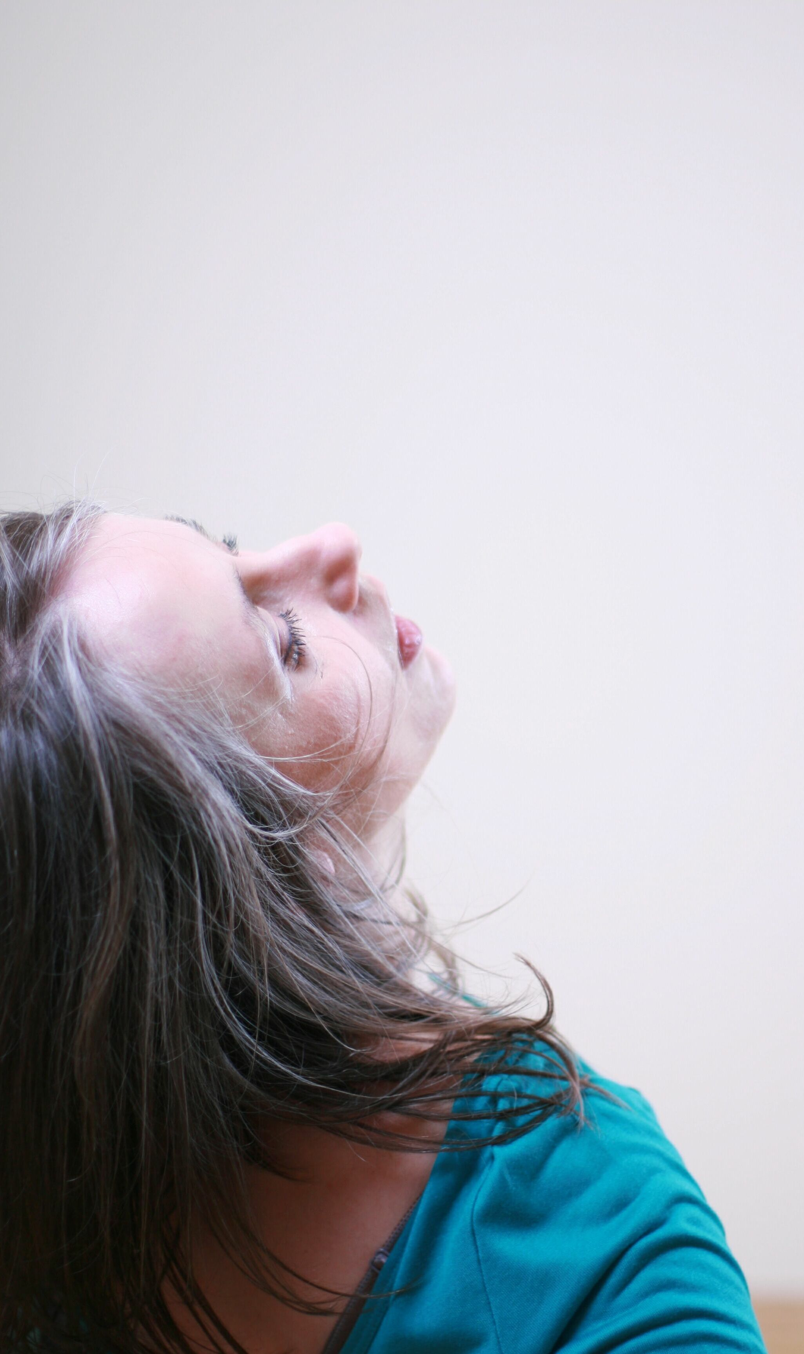

IZABELA DOMINKO:
psychoterapeuta DMT, doktor nauk humanistycznych, wieloletni doradca personalny i menedżer. Absolwentka Poskiego Instytutu Psychoterapii Tańcem i Ruchem, gdzie jej mentorkami były m.in. Alyson Nehren, Beatrice Allegranti, Jeannette Mac Donald czy Penny Best. Pracuje grupowo i indywidualnie nad uruchomieniem procesu twórczego w sytuacjach choroby czy wypalenia zawodowego.

Czas trwania: od piątku 29.V godz. 19.30 do niedzieli 31.V godz. 16.00
Miejsce: Ośrodek Rozwoju Osobistego i Duchowego „Tu i Teraz” w Nowym Kawkowie
(25 km od Olsztyna)
Cena: 290 zł + koszty pobytu i wyżywienia
Kontakt: www.kawkowopolana.pl, kawkowo@kawkowopolana.pl,
Jacek Towalski 0602219382 , Maja Wołosiewicz 0606994366,
www.u-zrodla.pl, info@u-zrodla.pl

